С писмо, получено по електронната поща с рег. №37-00-94/10.06.2014 г. Министерство на здравеопазването ни информира за получени нотификации от Европейската система за бърз обмен на информация за опасни стоки, пуснати на пазара (RAPEX) за:

1. Нотификация А12/0700/14 - Бейзболна шапка, марка - Deproc ACTIVE,
нотифицираща страна - Германия, страна на произход - Китайска Народна Република,
производител - неизвестен, износител - Cosail Group Limited, 7-2-7В Jin Di Mei Long Town, Longhua - Shenzhen, Китайска Народна Република. Бейзболната шапка е изработена от сив плат, не е в оригинална опаковка, артикул No 49000. Установено е наличие на азобагрила, съгласно точка 43.2, от Приложение XVII на Регламент 1907/2006, същите не трябва да се използват в текстилни или кожени изделия, които могат да влизат в пряк и продължителен контакт с човешката кожа.

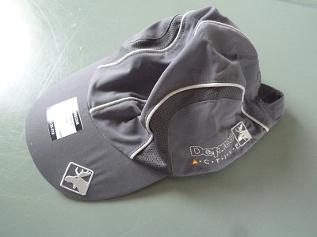

2. Нотификация № INFO/0068/14 - Висулка, марка - неизвестна, нотифицираща страна Финландия, страна на произход - Китайска Народна Република, производител - неизвестен, износител - Shenzhen Zihan Trade Co., Ltd, 62 9LAN HUAIDE AREA FUYONG TOWN BAOAN DISTRICT, Shenzhen City, Китайска Народна Република. Сребриста висулка с форма на робот, номер на модела - B24976 (по фактура). Продуктът представлява риск за здравето, тъй като количеството на кадмий в металните части на бижуто е 20% (w/w) и надвишава максималната допустима граница от 0,01 % (w/w). Кадмият е тежък метал, който се натрупва в човешкия организъм, класифициран е като канцероген (може да причини или доведе до рак) и мутаген (може да причини генетични мутации).

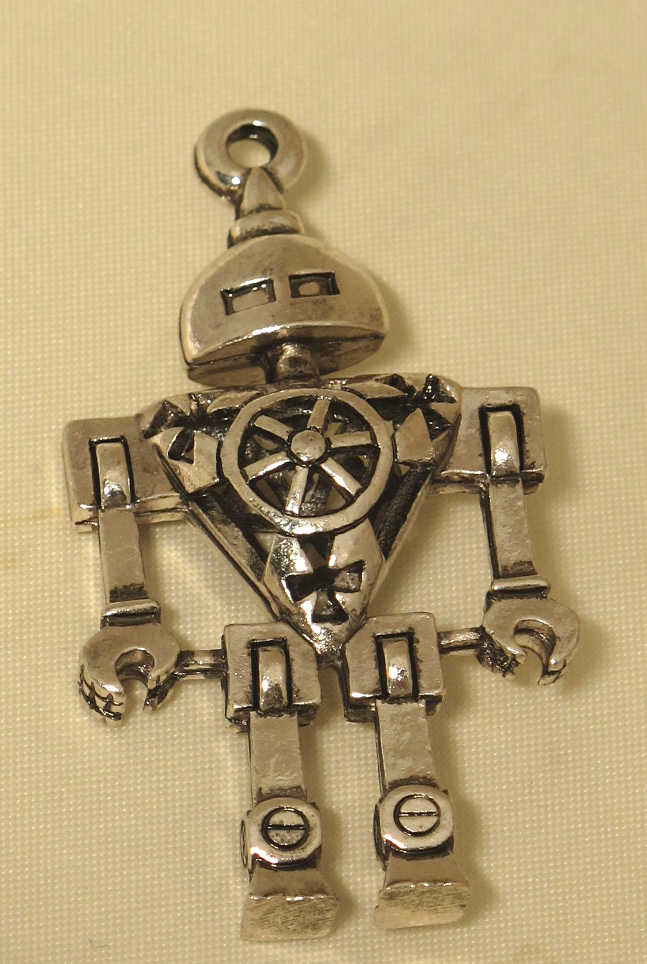

3. Нотификация № INFO/0074/14 - Обици Clamshell, марка - неизвестна,
нотифицираща страна - Хърватска, страна на произход - Република Индонезия, производител неизвестен, износител - CV. KRESNA MITRA ABADI GENERALTRADING & EXPORTER, Jl. Tukad Yeh Aya IX No 49 X, Renon Denpasar 80237 Bali, Република Индонезия. Обиците са изработени от мидена черупка, опаковани на едро и с етикет на хърватски език. Установено е отделяне на 2,6 μg/cm2/седмица никел от металната част на обиците. Съгласно точка 27 от Приложение XVI на Регламент 1907/2006, влагането на никел е забранено при изделия, които влизат в продължителен контакт с кожата, тъй като могат да предизвикат алергични реакции.

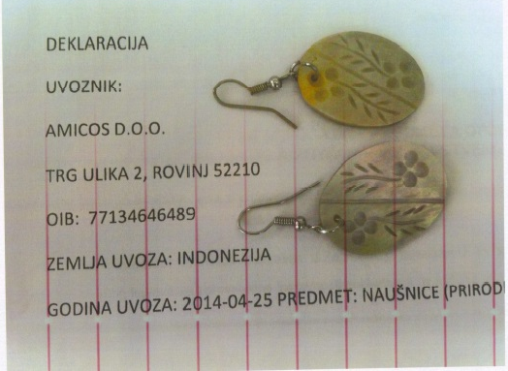

4. Нотификация № A12/0739/14 - Мастило за татуировки Bio Touch USA Micro Pigment Cosmetic Color, марка - Bio Touch, нотифицираща страна - Германия, страна на произход - Китайска Народна Република, износител - Goochie Beauty, East Area Rd. No. 72, Guangzhou , Китайска Народна Република. Описание на мострата: черна течност; опаковка - малко пластмасово шише, използвана е оригинална опаковка за BioTouch USA Micro Pigment Cosmetic Color, Jet Black – черен цвят; 1/2 oz. Орех, CA91789, произведено в САЩ. Установено е наличие на олово в концентрация от 16.5 mg/kg. Съдържанието на олово в продукти за татуиране не трябва да надвишава 2 mg/kg, препоръчано в Резолюцията на Съвета на Европа ResAP(2008)1.

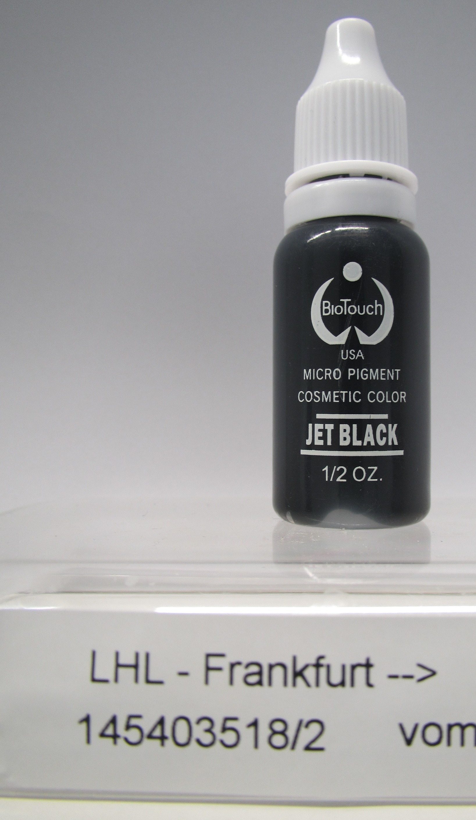

5. Нотификация № А12/0745/14 - Въздушна свирка - Druckluftfanfare - Luchthoorn -Klaxon a air, марка - A. I. & Е, нотифицираща страна - Холандия, страна на произход -Китайска Народна Република, производител - Lok Ко Far East Company Limited, Li'An Road, Dongsheng Town, Zhongshan City, Китайска Народна Република. Прозрачната торбичка с една въздушна свирка и контейнер със сгъстен газ под налягане с обем - 250 мл, номер на модела - 38600, партида 359511 & 2012782 / 8711252386003 Според етикета върху опаковката, контейнерът не съдържа запалими компоненти. Установено е наличие на дифлуороетан и тетрафлуоропропен, влагането на същите в продукти за масова употреба са забранени, съгласно точка 40 от Приложение XVII на Регламент 1907/2006. Продуктът представлява риск от изгаряния заради наличието на запалими компоненти в контейнера под налягане.

